
2025年 4月24日
株式会社ホビージャパン
雑誌
月刊ホビージャパン 2025年6月号
2025年4月24日(木)発売
株式会社ホビージャパン（本社：東京都渋谷区、代表取締役社長：松下大介）は、模型雑誌「月刊ホビージャパン2025年6月号」を2025年4月24日(木)より全国書店にて発売いたします。

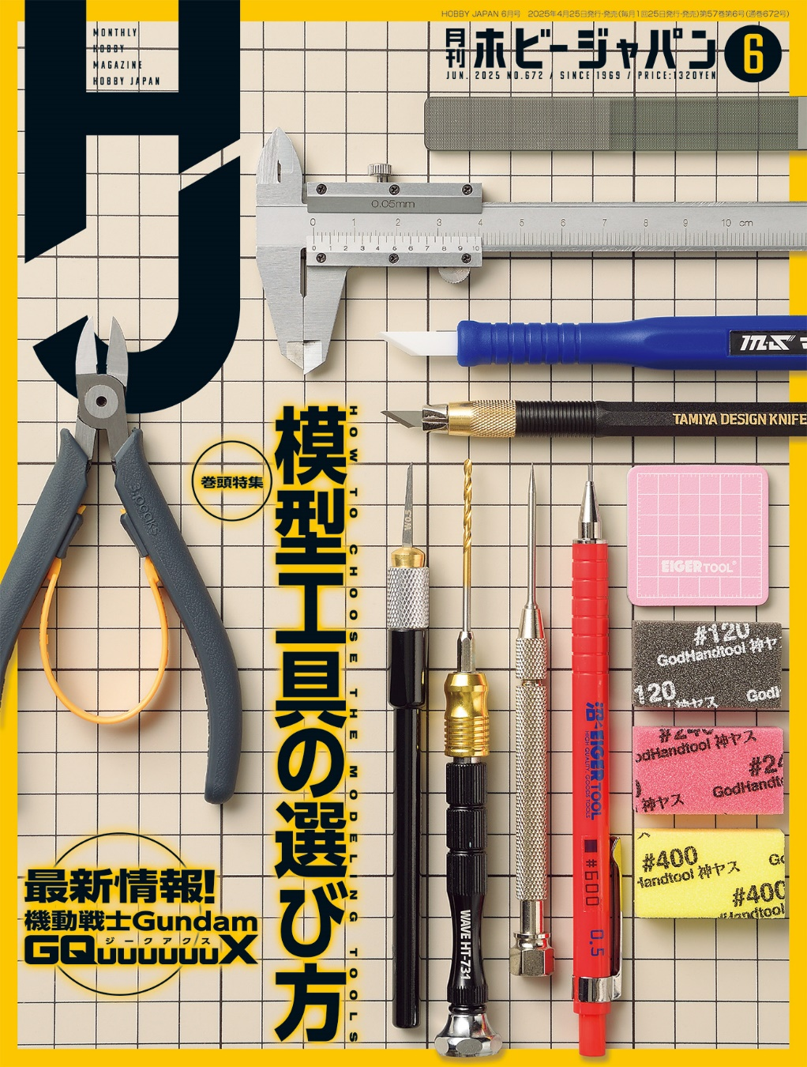
月刊ホビージャパン6月号の特集は「模型工具の選び方」！
4月24日(木)発売「月刊ホビージャパン 2025年6月号」の特集は「模型工具の選び方」！
基本ツールであるニッパーとナイフとヤスリ、あると便利なピンバイス・ドリル。そしてディテールアップのためのタガネ・彫刻刀など、初心者から経験者まで必須の定番のアイテムと、最新技術が盛り込まれた新商品まで一挙にご紹介します。
そのほか「サイコ・ガンダムMk-Ⅱ」「VF-22S シュトゥルムフォーゲルⅡ」「後藤ひとり」といったプロモデラーが製作した作品も多数ご紹介いたします！
【巻頭特集】模型工具の選び方
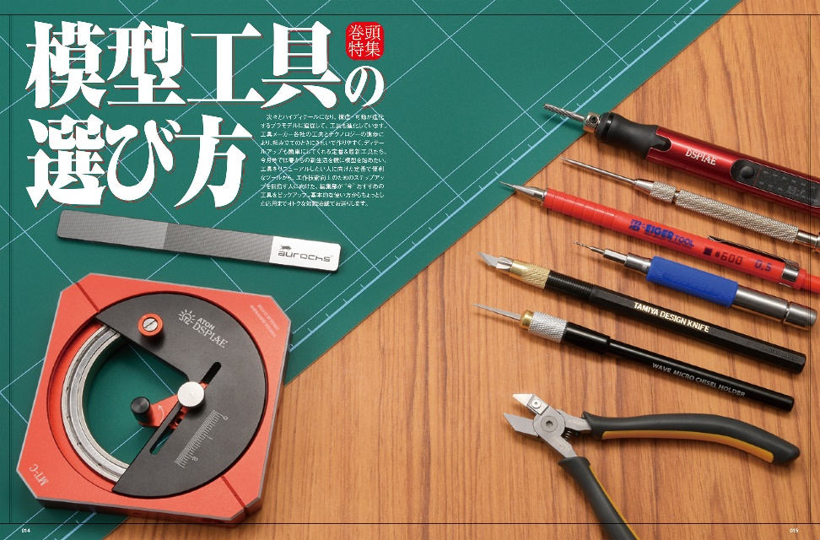
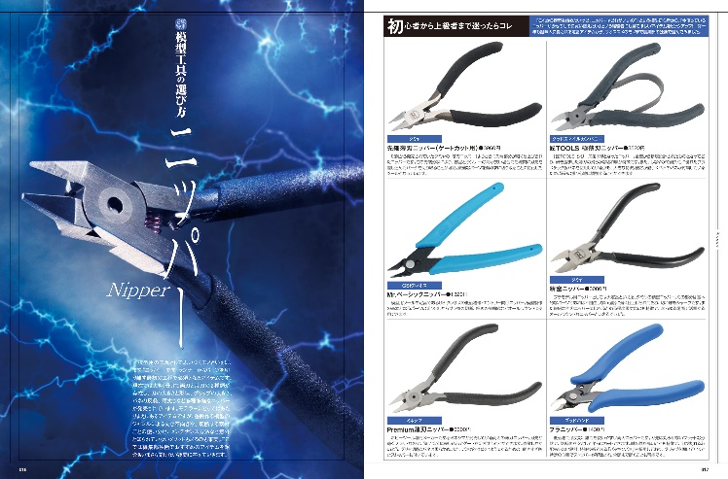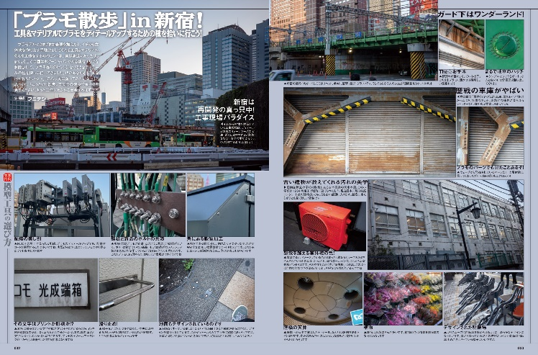
最新の工具を大特集！
「月刊ホビージャパン6月号」の特集は「模型工具の選び方」！
工具メーカー各社の工夫とテクノロジーの進歩により、組み立てのときにきれいで作りやすく、ディテールアップも簡単にしてくれる定番＆最新工具たちを詳しく解説していきます！
春からの新生活を機に模型を始めたい方や、工具をリニューアルしたい方に向けた工具カタログ。定番で便利なツールから、工作技術向上のためのステップアップを目指す読者に向けた工具など、編集部やホビージャパンモデラーが“今”おすすめの工具をピックアップしてご紹介いたします！
工具の基本的な使い方からちょっとした応用まで、オトクな知識満載でお送りします。

【ガンプラ】MRX-010 サイコ・ガンダムMk-Ⅱ
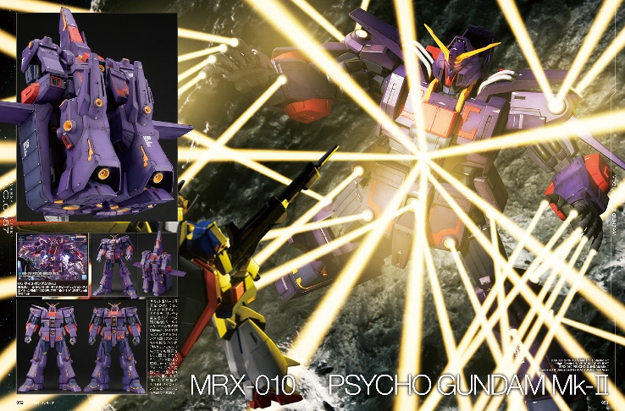
ディテールの調整や塗装に注力してさらなる巨大感を演出！
『機動戦士Zガンダム』『機動戦士ガンダムZZ』より、「MRX-010 サイコ・ガンダムMk-Ⅱ」の作例をお届け！
今回は、プロモデラー・まつおーじ（firstAge)が製作。作例はキットの素性を活かし、塗装とデカールワーク、ディテールの調整でさらなる巨大感を演出しております。

作例／MRX-010 サイコ・ガンダムMk-Ⅱ
製作／まつおーじ（firstAge)

【作例】VF-22S シュトゥルムフォーゲルⅡ
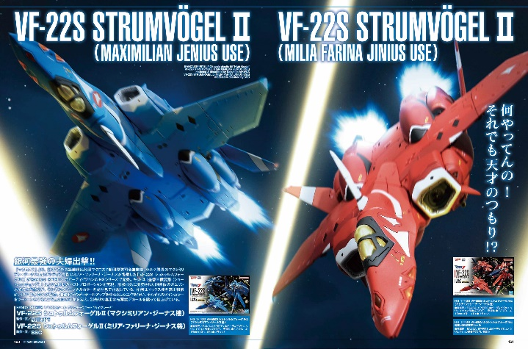
銀河最強の夫婦出撃!!
『マクロス7』より、「VF-22S シュトゥルムフォーゲルⅡ」の作例をご紹介！
作例はマックス機をプロモデラー・哀川和彦が、ミリア機をプロモデラー・SSCが製作。それぞれ細部形状のディテールアップを中心とした工作を行っております。

作例／VF-22S シュトゥルムフォーゲルⅡ（マクシミリアン・ジーナス機）
製作／哀川和彦
作例／VF-22S シュトゥルムフォーゲルⅡ（ミリア・ファリーナ・ジーナス機）
製作／SSC
【作例】後藤ひとり
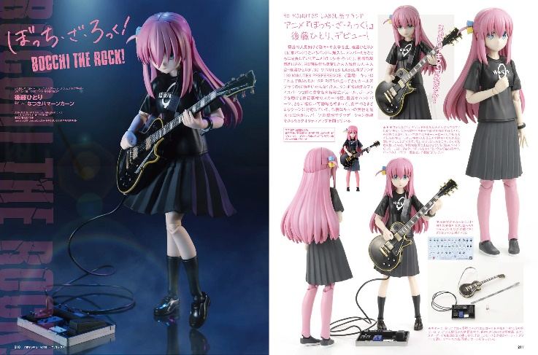
アニメ 『ぼっち・ざ・ろっく！』後藤ひとり、デビュー！
『ぼっち・ざ・ろっく！』より、最新キット「後藤ひとり」の作例をご紹介！
キットレビュー作例はプロモデラー・なつきハマーンカーンが担当。キットの素性を最大限に活かし、パーツの整形やグラデーション塗装でさらなるクオリティアップを図っています。

作例／後藤ひとり
製作／なつきハマーンカーン

【商品情報】
月刊ホビージャパン 2025年6月号
●発売日：2025年4月24日(木)発売
●定価：1,320円（本体1,200円＋税10％）
●雑誌コード：08127-06
●JANコード：4910081270659
●判型：A4変型
●発売元：ホビージャパン

【権利表記】
©創通・サンライズ
©1994 BIGWEST
©はまじあき／芳文社・アニプレックス

【プレスリリースに関するお問い合わせは下記まで】
株式会社ホビージャパン 広報宣伝課 並木・岡本
〒151-0053 東京都渋谷区代々木 2-15-8 E-mail：pr@hobbyjapan.co.jp
TEL：03-5304-9115 URL：https://hobbyjapan.co.jp/

